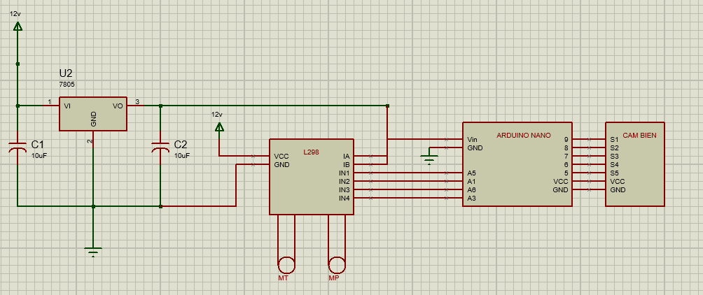

Sơ đồ nguyên lý

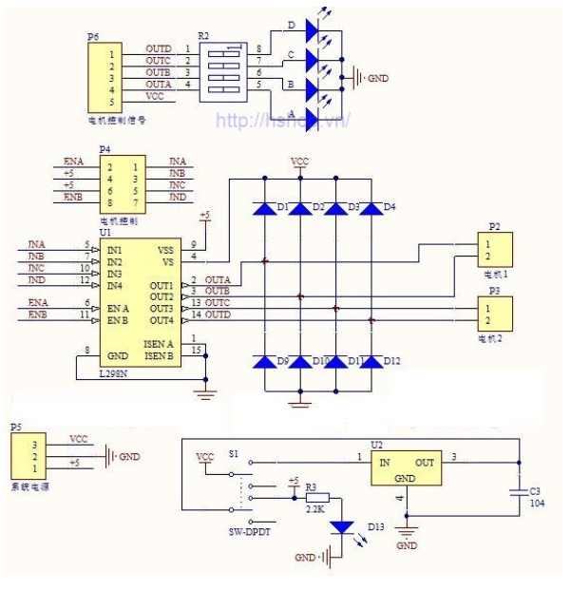

Sơ đồ cấu tạo L289